教师评学流程

1.登录系统。可直接登录学校网站，点击“教学系统”，进入北京工业大学耿丹学院“教务管理系统”（图1）。

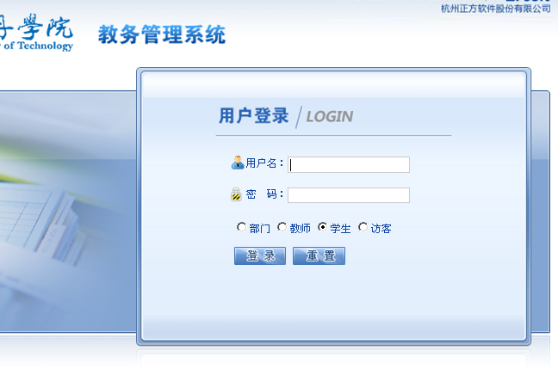
图1
2．教师则点“教师”后输入“用户名”、“密码”登录，进入到教务管理系统界面（图2）。
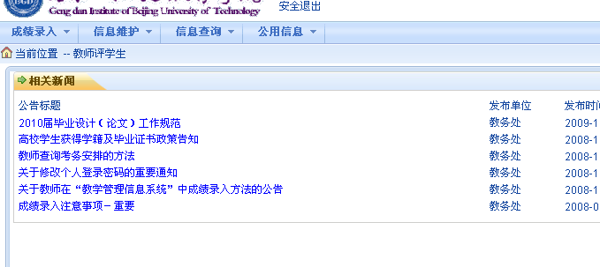
图2
3．教师则在“信息查询”的下拉菜单中点击“教师评学生”即可弹出相应的教学评价学生的界面（图3）。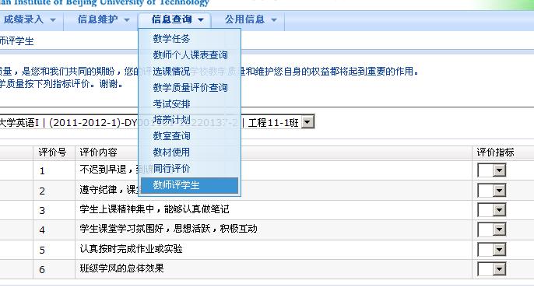
图3
4．点击某一门具体课程后，可以看到对该课程的评价问卷，评价问卷包括客观部分和主观部分：
（1）客观部分的每一项评价内容的右侧有相应的评价等级（优、良、中、可、差），选择相应的等级进行评价（图4）；
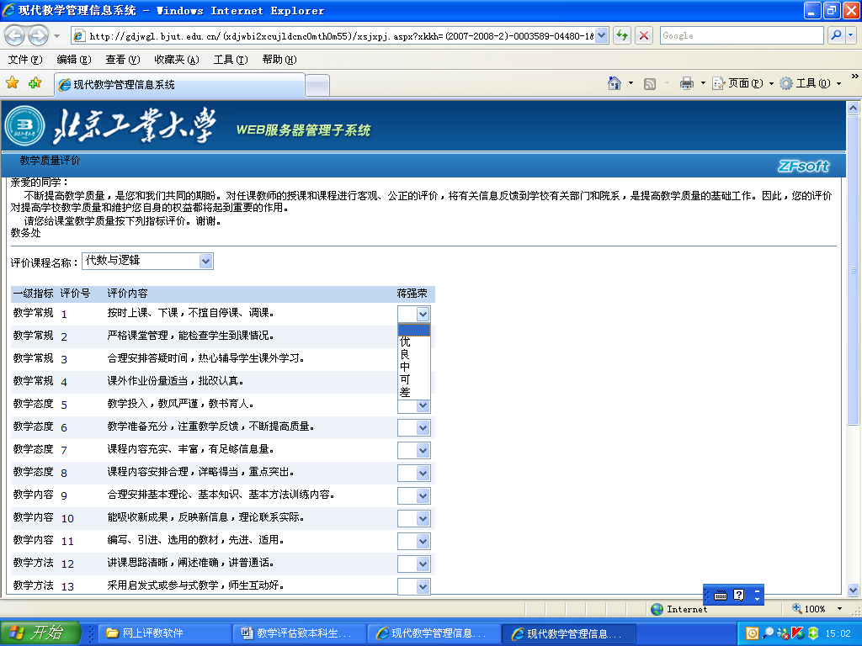
图4
（2）主观部分（其他评价与建议），请将您对该班级的具体意见和建议写入评价框内（图5）。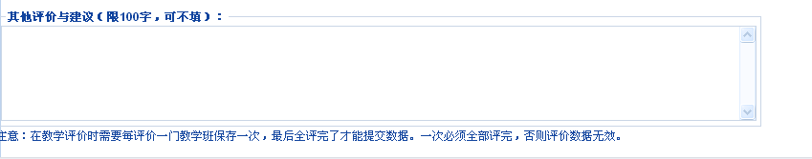
图5
在框内撰写您对该班级的具体意见和建议
（3）将客观部分和主观部分全部填写完毕后，保存该门课程的评价结果（图6）。
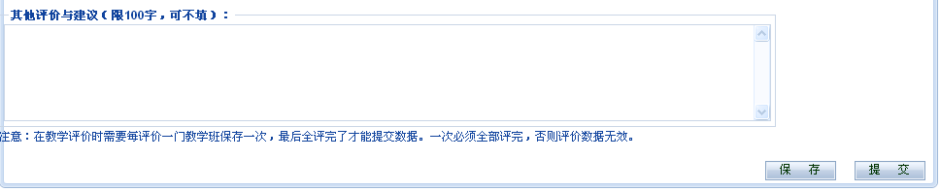
只保存该班的评价结果，但不提交；
图6
请注意：对个班级评价结束之后，需要对评价结果进行保存，只需单击页面下端的“保存”按钮，但不能点击“提交”；只有对所有班级评价完成之后才能提交评价结果，否则系统认为您的评价无效。

5．重复步骤4中的（1）－（3）步，以同样的方法与步骤完成本学期您所教授的所有班级学生的评价。
6．在对本学期所教授的全部班级逐班进行评价后，点击“提交”，向系统提交您的评价数据（图7），结束您的评价。
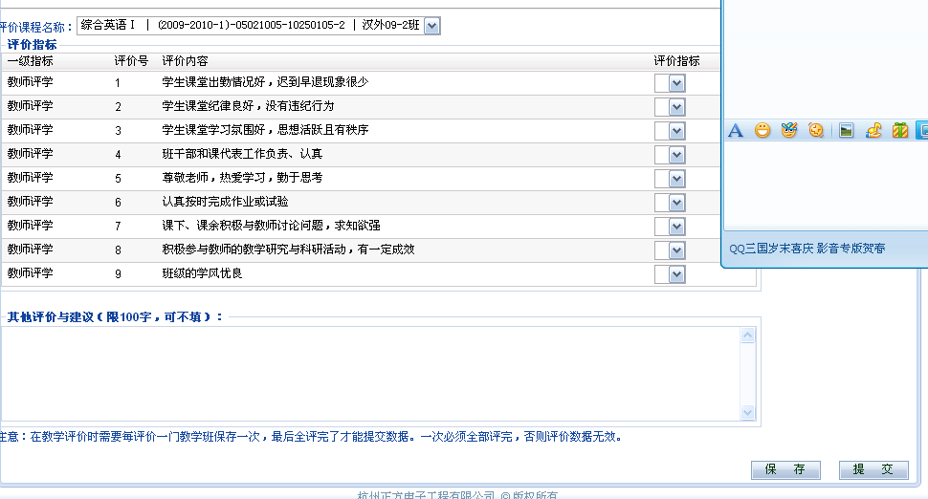
完成所有任课班级后，点击提交
图7
请特别注意：必须一次性对所有任课班进行评价，未评价完所有班级所提交结果，系统将认为评价结果无效。

